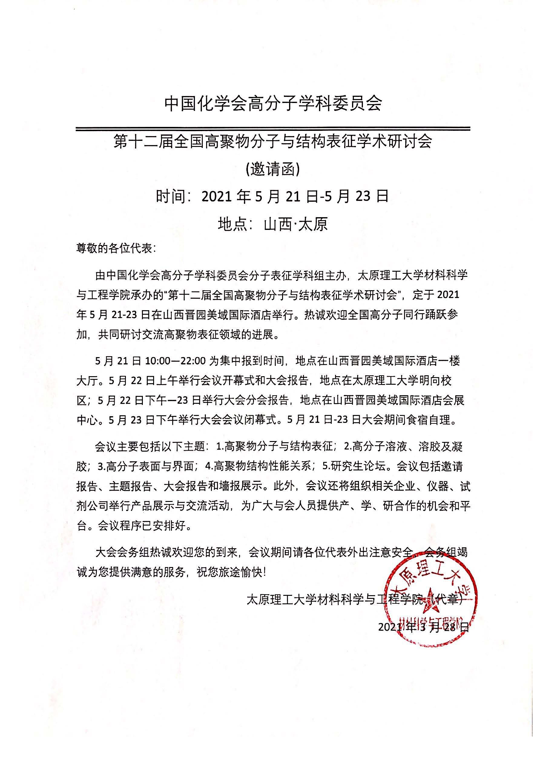

第十二届全国高聚物分子与结构表征学术研讨会
第二轮通知
山西 太原 2021年5月21日-23日
主办单位 中国化学会高分子学科委员会分子表征学科组
承办单位 太原理工大学材料科学与工程学院
网络支持 中国聚合物网 www.polymer.cn
全国高聚物分子与结构表征学术研讨会是由中国化学会高分子学科委员会主办的国内高分子界的盛会。会议每两年举办一次，继2018年第十一届会议在武汉成功举办后，由太原理工大学材料科学与工程学院承办的第十二届会议将于2021年5月21-23日在山西太原举行。
本次会议得到广大高分子同仁与企业的大力支持和鼎力相助，将汇集众多活跃在高聚物基础与应用研究领域的知名专家学者与青年才俊，以及多家知名高分子材料企业，就高聚物分子与结构表征领域中关注的课题进行广泛、深入地交流，共同推动我国高分子基础与应用研究以及高分子产业的发展。
热诚欢迎全国高分子同行踊跃参加。

会议重要日期
2021年03月29日： 会议第二轮通知，预注册
2021年04月20日： 会议第三轮通知
2021年04月25日： 会议注册、论文摘要（终）
2021年04月30日： 论文录用通知
2021年05月04日： 会议第四轮通知
会议主题
- 高聚物分子与结构表征
- 高分子溶液、溶胶及凝胶
- 高分子表面与界面
- 高聚物结构性能关系
- 研究生论坛
会议组织委员会
主任： 吴 奇
副主任： 童 真 郑 强 徐 坚 陈 群 马 劲
林嘉平 李志波 傅 强 李良彬 杨 光
顾问： 张 希 程正迪
委员：（按姓氏拼音排序）
曹 毅 陈道勇 陈国颂 程 贺 郭鸣明 姬相玲
蒋锡群 金 帆 刘冬生 刘光明 刘海清 刘明杰
龙 冬 柳明珠 倪沛红 祁 欣 史林启 上官勇刚
宋 波 孙俊奇 王新平 武培怡 许小娟 徐 敏
杨鸣波 于志勇 张广照 章明秋 赵 宁
会议秘书长
郑 强
会议征文要求
- 凡内容符合主体范围有创新性的论文，均可应征。
- 作者先提交论文摘要（包括英文摘要，不超过2页），
摘要全文应扼要表述研究工作目的、实验方法、数据结果、主要论点和结论。论文具体格式如下：
（1） 包括文题、作者、单位、地点、邮编、关键词（词间用空格隔开，无标点）、主体部分、参考文献、英文文题、作者、单位、地点、邮编、小于 200 实词的英文摘要及 3-5 个英文关键词（词间用空格隔开，无标点）。
（2） 主体部分一般不设分标题。中文文题为三号黑体，姓名、单位、地址和关键词为小四宋体，正文为小四宋体，1.25 倍行距；英文字体为 Times New Roman，文题为 14 号，正文为12号，1.25 倍行距。
（3） 主体部分所含的图、表应简洁，清晰。图号和图注为英文，置于图的下方，曲线图的纵横坐标需遵照国家法定计量标准标注量、符号和单位，图片须清晰，有标尺或倍数。
（4） 参考文献在文中以顺序标注于引用处的右上角，并加“[ ]”，其书写格式为：序号，作者（多名作者用","隔开），期刊名，年，卷（期），起始页码。
（5） 整个文档不要标注页码、页眉页脚。
- 论文摘要请注明会议主题代码，于 2021 年4月 25 日前通过网络上传。网址为http://mtg.polymer.cn/poly-struc2021。
- 论文经评审录用后，录用通知将于 2021 年 4 月 30 日前发出。论文被录用的代表，请及时交纳会议注册费。
会议地点
主会场 太原理工大学（晋中市榆次区大学街209号）
分会场 美域国际酒店（晋中市榆次区龙湖大街699号）
会议注册方式
- 登陆http://mtg.polymer.cn/poly-struc2021，进入“第十二届全国高聚物分子与结构表征学术研讨会”登录系统。
- 选择参会报名，按照表单提示详细填写个人信息，注册成功后登陆系统，在用户中心即可上传论文。注册截止日期2021年4月25日。
- 论文上传后，我们会尽快审核并通知您，并核实缴费事宜。
- 如需会议邀请函，请根据需要下载打印（http://mtg.polymer.cn/poly-struc2021/information.aspx）。
会议注册费
提前注册（4月30日前）：学生1000元/人，老师1800元/人
常规注册（现场）：学生1200元/人，老师2000元/人
付款方式（请在附言上注明姓名和polymer2021）：
户 名：山西太工前程文化传媒有限公司
开户银行：中国民生银行太原千峰南路支行
账 号：695721480
纳税人识别号：911401000680365528
住宿安排
会议组织方协助参会人员预订美域国际酒店（需填写“参会回执”并注明住宿情况），费用自理，费用标准如下：
房间类型 | 房价
客房大床 | 330元/间晚（含双早）
客房双床 | 330元/间晚（含双早）
说明：
1. 美域国际酒店为本次会议提供协议价330元/间晚（含早）。
2. 房间数量有限，建议需入住者尽早填写回执进行预订。
3. 如不能提前预订，参会人员在有房源的情况下也可以现场办理入住，凭参会证享受协议价330元/间晚（含早）。
4. 参会人员也可自行预订周边其他酒店，会议组织方将提供力所能及的帮助。
联系我们
地址：山西省太原市迎泽西大街79号 材料馆414
邮编： 030024
电话： 15000962382（余雯雯-参会咨询）
15067176739（朱凤博-征文咨询）
15513609798（刘付永-招商咨询）
邮箱：polymer2021@126.com
会议网站：http://mtg.polymer.cn/poly-struc2021

中国化学会高分子学科委员会
分子表征学科组

第十二届全国高聚物分子与结构表征学术研讨会
参会回执

姓名 | 职务 |  | 性别 | 住房预定
 |  |  |  | 日期 | 5.21 |  | 5.22 |  | 5.23
 |  |  |  | 间数 | 大床  双床  （是/否合住） |  | 大床  双床  （是/否合住） |  | 大床  双床  （是/否合住）
单位名称
单位地址
会议注册费  开票信息 | 单位名称： 纳税人识别号： 地 址、电 话:  开户行及账号：
参会方式 | □口头报告  (题目： ) |  |  |  |  | □墙报 |  | □摘要 |  | □其他
归类主题 | □高聚物分子与结构表征  □高分子溶液、溶胶及凝胶  □高分子表面与界面  □高聚物结构性能关系  □研究生论坛
联系方式 | 电子信箱
 | 电话
 | 手机
- 会议和住宿地点为美域国际酒店，会议期间需入住者，请在上表间数旁注明房间类别:（1）标准间（双床），（2）单人间（大床房）
- 4月30日前，填写并发回此表至： polymer2021@126.com

